1. Министерство науки и высшего образования Российской Федерации
2. Санкт-Петербургский Политехнический Университет Петра Великого
3. —
4. **Институт Кибербезопасности и Защиты Информации**

**ЛАБОРАТОРНАЯ РАБОТА № 3**

1. **«Атака на криптосистему RSA при шифровании коротких сообщений»**
2. по дисциплине «Криптографические методы защиты информации»
3. Выполнил
4. студент гр. 4851003/80802 Сошнев М.Д.

<*подпись*>

1. Проверил
2. преподаватель Ярмак А.В.

<*подпись*>

1. Санкт-Петербург
2. 2022

# Цель работы

Изучение атак на криптосистему RSA, связанных с использованием малого открытого показателя при шифровании коротких сообщений, реализация схемы дополнения RSA-OAEP

# Задача

* Разработать программу **П-1**, которая реализует атаку на криптосистему RSA для малого открытого показателя и короткого сообщения. Программа **П-1** должна принимать на вход составное число $n$, шифртексты $c_{1}$, $c_{2}$, открытый показатель $e$; на выходе – возвращать восстановленное сообщение.
* Разработать программу **П-2**, которая реализует зашифрование и расшифрование файла согласно схеме преобразования RSA-OAEP. Зашифрование файла необходимо производить с использованием вспомогательного симметричного алгоритма AES-256 в режиме CBC, реализация симметричного алгоритма не требуется. Ключ шифрования симметричного алгоритма – случайный или изначально задан в программе. В режиме зашифрования программа должна принимать на вход файл сообщения (произвольного формата), открытый ключ RSA, ключ симметричного алгоритма; на выходе − возвращать зашифрованный файл, заголовок которого соответствует нотации ASN.1, описанной в *Приложении А*. В режиме расшифрования **П-2** должна принимать на вход зашифрованный файл, закрытый ключ RSA; на выходе – возвращать расшифрованное сообщение.

# Ход работы

## Атака на криптосистему

Была написана программа, реализующая атаку при следующих условиях: нарушитель помимо открытого ключа перехватил два зашифрованных сообщения, таких, что, в открытом виде сообщения связаны Афинным преобразованием: $m_{1}=a∗m_{2}+b\left(modn\right)$ (считается что параметры a, b также известны нарушителю). Программа работает следюущим образом: с помощью библиотеки rsa генерируется пара ключей (открытый, закрытый), случайным образом генерируется сообщение m1 и считается сообщение m2 и высчитываются шифртексты c1, c2. Далее запускается атака, которая возврашает m1, m2. В случае, если эти параметры совпадают с исходными, выводится сообщение об успешности атаки, в противном случае, о безуспешности. Продемонстрируем работу программы для следующих параметров:

p = 199

q = 167

n = 33233

e = 5

d = 19721

a = 3

b = 4

m1 = 844

m2 = a*m1+b = 2536

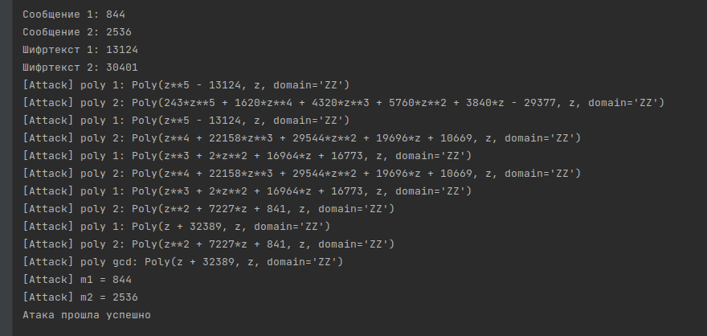Рисунок 1 — реализация атаки

На рисунке 1 показаны отладочные сообщения злоумышленника — он составил полиномы $z^{e}−c_{1},{\left(αz+β\right)}^{e}−c_{2}$ и нашел их НОД с помощью алгоритма Евклида. Стоит отметить что при высоких значениях параметра e данная задача будет трудоемкой. В нашем примере e=5 и нарушитель очень быстро посчитал значения m1, m2 — атака прошла успешно.

## Реализация криптосистемы RSA-OAEP

Во второй части лабораторной работы была реализована криптосистема RSA-OAEP — были написаны программы для шифрования/дешифрования сообщений. Сеансовый ключ и ключи RSA генерируются и записываются в файл, сообщение шифруется с помощью алгоритма AES в режиме CBC с длиной ключа 64 бита. В качесвте синхропосылки используется 0. Ключ алгоритма AES дополнительно шифруется алгоритмом ESA-OAEP и записывается в зашифрованном виде в заголовок файла, согласно нотации ASN-1. Продемонстрируем работу программы:

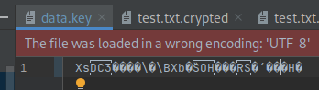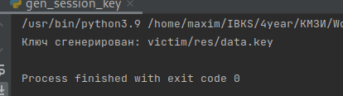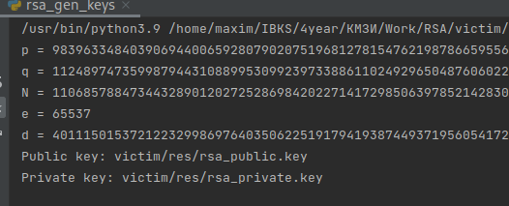Рисунки 2, 3, 4 — генерация ключа AES и ключа RSA

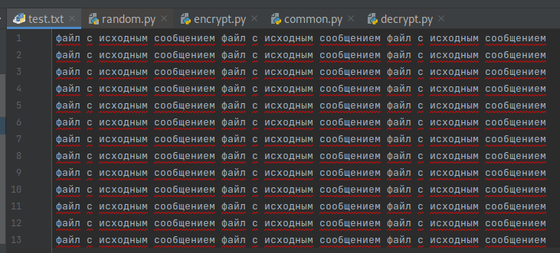Рисунок 5 — исходное сообщение

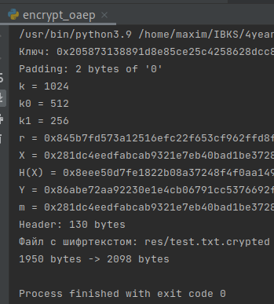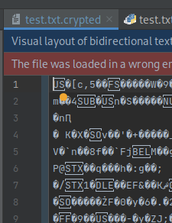Рисунки 6, 7 — шифрование сообщения

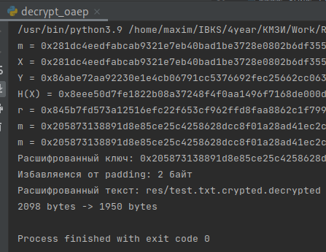

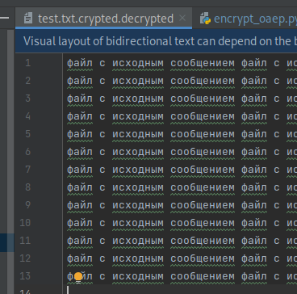Рисунки 8, 9 — расшифрование сообщения

# Контрольные вопросы

1. Обеспечивают ли часто используемые открытые показатели вида $2^{16}+1$ стойкость к методу криптоанализа на основе частично известных открытых текстов?
2. При какой длине дополнения по двум шифртекстам можно восстановить исходное сообщение при $e=3$ и длине модуля 1024 бит?
3. Перечислите преимущества RSA-OAEP по сравнению с классической схемой RSA.

RSA-OAEP защищает от атак по выбранному шифртексту

1. Какие существуют модификации RSA на основе схемы OAEP?

# Вывод

В результате выполнения лабораторной работы была изучена и реализована новая атака на криптосистему RSA. Также была разработана криптосистема RSA-OAEP.

# Приложение

import random

import tkinter

from common import *

def crypt_key(key, e, n):

k0, k1 = 512, 256

k = RSA_KEY_LEN

print('k = {}'.format(k))

print('k0 = {}'.format(k0))

print('k1 = {}'.format(k1))

key <<= k1

r = random.randbytes(k0 // 8)

G = SHA512.new()

H = SHA512.new()

G.update(r)

r = G.digest()

r = int.from_bytes(r, byteorder='big')

print('r = {}'.format(hex(r)))

X = r ^ key

print('X = {}'.format(hex(X)))

H.update(X.to_bytes(length=(k-k0)//8, byteorder='big'))

H_X = H.digest()

H_X = int.from_bytes(H_X, byteorder='big')

print('H(X) = {}'.format(hex(H_X)))

Y = r ^ H_X

print('Y = {}'.format(hex(Y)))

X_size = (k - k0)

m1 = (X << X_size) | Y

print('m = {}'.format(hex(m1)))

c1 = pow(m1, e, n)

return c1

def main(context):

key = from_file(context.data_key, 32)

print('Ключ: {}'.format(hex(int.from_bytes(key, byteorder='big'))))

open_text = from_file(context.path_in, os.path.getsize(context.path_in))

open_text_len = len(open_text)

open_text = padding_make(open_text)

cipher_instance = AES.new(key, AES.MODE_CBC, iv=b'0000000000000000')

cipher_text = cipher_instance.encrypt(open_text)

key = int.from_bytes(key, byteorder='big')

e, n = parse_rsa_key(context.rsa_key, is_public=True)

cipher_key = crypt_key(key, e, n)

cipher_key = cipher_key.to_bytes(RSA_KEY_LEN//8, byteorder='big')

l, type = RSA_KEY_LEN // 8, 31

header = type.to_bytes(1, 'big') + l.to_bytes(1, 'big') + cipher_key

print('Header: {} bytes'.format(len(header)))

path_out = context.path_in + '.crypted'

f = open(path_out, 'wb')

f.write(header)

f.write(cipher_text)

f.close()

print('Файл с шифртекстом: {}'.format(path_out))

print('{} bytes -> {} bytes'.format(open_text_len, len(cipher_text) + len(header)))

if __name__ == '__main__':

parser = argparse.ArgumentParser()

parser.add_argument('--path-in', required=True)

parser.add_argument('--rsa-key', required=True)

parser.add_argument('--data-key', required=True)

args = parser.parse_args()

main(args)

from common import *

def decrypt_key(cipher_key, d, n):

k0, k1 = 512, 256

k = RSA_KEY_LEN

m1 = pow(cipher_key, d, n)

print('m = {}'.format(hex(m1)))

X_size = (k - k0)

H = SHA512.new()

G = SHA512.new()

X = m1 >> X_size

Y = m1 & ((1<<X_size)-1)

H.update(X.to_bytes(byteorder='big', length=X_size//8))

H_X = int.from_bytes(H.digest(), byteorder='big')

print('X = {}'.format(hex(X)))

print('Y = {}'.format(hex(Y)))

print('H(X) = {}'.format(hex(H_X)))

r = Y ^ H_X

print('r = {}'.format(hex(r)))

G.update(r.to_bytes(byteorder='big', length=k0//8))

m = X ^ r

print('m = {}'.format(hex(m)))

mask = (1 << k1) - 1

if m & mask:

raise Exception('Incorrect ciphertext')

m >>= k1

print('m = {}'.format(hex(m)))

return m

def main(context):

data = from_file(context.path_in, os.path.getsize(context.path_in))

cipher_key, cipher_text = parse_header(data)

cipher_key = int.from_bytes(cipher_key, byteorder='big')

d, n = parse_rsa_key(context.rsa_key, is_public=False)

key = decrypt_key(cipher_key, d, n)

print('Расшифрованный ключ: {}'.format(hex(key)))

key = key.to_bytes(32, byteorder='big')

cipher_instance = AES.new(key, AES.MODE_CBC, iv=b'0000000000000000')

decrypted_text = cipher_instance.decrypt(cipher_text)

decrypted_text = padding_remove(decrypted_text)

path_out = context.path_in + '.decrypted'

f = open(path_out, 'wb')

f.write(decrypted_text)

f.close()

print('Расшифрованный текст: {}'.format(path_out))

print('{} bytes -> {} bytes'.format(len(data), len(decrypted_text)))

if __name__ == '__main__':

parser = argparse.ArgumentParser()

parser.add_argument('--path-in', required=True)

parser.add_argument('--rsa-key', required=True)

args = parser.parse_args()

main(args)

class AttackTwoAffineMessages:

def __init__(self, a, b, logs=True):

self.__a = a

self.__b = b

self.__logs = logs

@staticmethod

def __poly_normalize(poly, n, z):

new_coeffs = []

hight_coeff = poly.coeffs()[0]

for c in poly.coeffs():

x = 0

while c % n != (x * hight_coeff) % n:

x += 1

# while c % hight_coeff != 0:

# c += n

new_coeffs.append(x)

return Poly(new_coeffs, z)

def __poly_gcd(self, poly_1, poly_2, public_key, z):

while poly_1.degree() != 1 and poly_2.degree() != 1:

if poly_2.degree() >= poly_1.degree():

poly_2 %= poly_1

poly_2 = self.__poly_normalize(poly_2, public_key.n, z)

else:

poly_1 %= poly_2

poly_1 = self.__poly_normalize(poly_1, public_key.n, z)

if self.__logs:

print('[Attack] poly 1: {}'.format(poly_1))

print('[Attack] poly 2: {}'.format(poly_2))

if poly_1.degree() == 1:

return poly_1

else:

return poly_2

def __call__(self, public_key, cipher_text_1, cipher_text_2):

"""

:return: open_text_1, open_text_2

"""

z = symbols('z', real=True)

poly_1 = Poly(z ** public_key.e - cipher_text_1)

poly_2 = Poly((self.__a * z + self.__b) ** public_key.e - cipher_text_2)

if self.__logs:

print('[Attack] poly 1: {}'.format(poly_1))

print('[Attack] poly 2: {}'.format(poly_2))

poly_gcd = self.__poly_gcd(poly_1, poly_2, public_key, z)

if self.__logs:

print('[Attack] poly gcd: {}'.format(poly_gcd))

m1 = public_key.n - poly_gcd.coeffs()[1]

m2 = (m1 * self.__a + self.__b) % public_key.n

if self.__logs:

print('[Attack] m1 = {}'.format(m1))

print('[Attack] m2 = {}'.format(m2))

return m1, m2

def try_attack_4():

a, b = 3, 4

public_key, private_key = rsa.newkeys(16, exponent=5)

# public_key = rsa.PublicKey(81089, 17)

# private_key = rsa.PrivateKey(81089, 17, 42533, 131, 619)

print('Ключ:')

print('p = {}'.format(private_key.p))

print('q = {}'.format(private_key.q))

print('n = {}'.format(private_key.n))

print('e = {}'.format(private_key.e))

print('d = {}\n'.format(private_key.d))

m1 = random.randint(0, public_key.n)

m2 = (a * m1 + b) % public_key.n

# m1, m2 = 12345, 12346

print('Сообщение 1: {}'.format(m1))

print('Сообщение 2: {}'.format(m2))

c1 = pow(m1, public_key.e, public_key.n)

c2 = pow(m2, public_key.e, public_key.n)

print('Шифртекст 1: {}'.format(c1))

print('Шифртекст 2: {}'.format(c2))

attack = AttackTwoAffineMessages(a, b)

m1_attacked, m2_attacked = attack(public_key, c1, c2)

if m1_attacked == m1 and m2_attacked == m2:

print('Атака прошла успешно')

else:

print('Атака прошла безуспешно {}, {} -> {}, {}'.format(m1, m2, m1_attacked, m2_attacked))